Федеральное государственное бюджетное образовательное учреждение

высшего образования

«Хакасский государственный университет им Н.Ф. Катанова»

(ФГБОУ ВО «ХГУ им. Н.Ф. Катанова»)

Институт непрерывного педагогического образования

Колледж педагогического образования, информатики и права

ПЦК информатики и вычислительной техники

**ОТЧЕТ**

о прохождении ___учебной ___практики

ПМ.02 Осуществление интеграции программных модулей

Сроки практики: с «20» мая 2024 г. по «01» июня 2024 г.

Специальность_09.02.07 Информационные системы и программирование

Студента(ки) __Пакусин Г.Д.__

(ФИО)

__3___курса _И-32__группы

Дата защиты отчета

« ___» июня 2024г.

Отметка_______________

Групповой руководитель

________________/____Заливаха А.В.

подпись расшифровка

Абакан, 2024г.

**ЛИСТ ИНСТРУКТАЖА**

**обучающегося по ознакомлению с требованиями охраны труда,**

**техники безопасности, пожарной безопасности,**

**правилами внутреннего трудового распорядка**

**студент Пакусин Григорий Дмитриевич гр. И32**

|  |  |  |  |  |  |
| --- | --- | --- | --- | --- | --- |
| Название организации | Дата проведения инструк-тажа | Вид инструктажа (вводный, первичный  на рабочем месте, повторный) | Фамилия И.О.,  должность лица, проводившего инструктаж | Подпись | |
| инструкти-рующего | обучаю-щегося |
| ФГБОУ ВО «ХГУ им. Н.Ф. Катанова»  КПОИиП | 20.05.2024 | вводный первичный | Заливаха А.В.,  преподаватель |  |  |

Групповой руководитель

практики от Университета ______________________ _____Заливаха А.В.____

*подпись расшифровка подписи*

|  |  |
| --- | --- |
| СОГЛАСОВАНО  Руководитель практики от  ФГБОУ ВО «ХГУ им. Н.Ф. Катанова»,КПОИиП  *(название профильной организации)*  __________________ _____ Заливаха А.В.____  *подпись расшифровка подписи*  «_20_» мая 2024г. |  |

МП

**ИНДИВИДУАЛЬНОЕ ЗАДАНИЕ**

**обучающегося, выполняемое в период практики**

1. Ф.И.О. обучающегося ____ **Пакусин Григорий Дмитриевич**____________
2. Специальность_*09.02.07 Информационные системы и программирование* ______________
3. Курс ___3___
4. Вид практики *_________учебная*_______________________________________________

*(учебная; производственная)*

1. Тип практики__*ПМ.02 Осуществление интеграции программных модулей __*

*(практика по получению профессиональных умений и опыта профессиональной деятельности; научно-исследовательская; преддипломная и др)*

1. Сроки прохождения практики____ *«20» мая 2024 г. по «01» июня 2024 г.*______________
2. Место прохождения практики *ФГБОУ ВО «ХГУ им. Н.Ф. Катанова», ИНПО, КПОИиП__*
3. Содержание и планируемые результаты практики:

9.1. В результате прохождения практик у обучающийся должны сформироваться следующие компетенции:

*ОК.01 Выбирать способы решения задач профессиональной деятельности, применительно к различным контекстам.*

*ОК.2 Использовать современные средства поиска, анализа и интерпретации информации, и информационные технологии для выполнения задач профессиональной деятельности.*

*ОК.3 Планировать и реализовывать собственное профессиональное и личностное развитие, предпринимательскую деятельность в профессиональной сфере, использовать знания по финансовой грамотности в различных жизненных ситуациях*

*ОК.4 Эффективно взаимодействовать и работать в коллективе и команде*

*ОК.5 Осуществлять устную и письменную коммуникацию на государственном языке Российской Федерации с учетом особенностей социального и культурного контекста*

*ОК.6 Проявлять гражданско-патриотическую позицию, демонстрировать осознанное поведение на основе традиционных общечеловеческих ценностей, в том числе с учетом гармонизации межнациональных и межрелигиозных отношений, применять стандарты антикоррупционного поведения*

*ОК.7 Содействовать сохранению окружающей среды, ресурсосбережению, применять знания об изменении климата, принципы бережливого производства, эффективно действовать в чрезвычайных ситуациях*

*ОК.8 Использовать средства физической культуры для сохранения и укрепления здоровья в процессе профессиональной деятельности и поддержания необходимого уровня физической подготовленности.*

*ОК.9 Пользоваться профессиональной документацией на государственном и иностранном языке.*

*ПК 2.1 Разрабатывать требования к программным модулям на основе анализа проектной и технической документации на предмет взаимодействия компонент.*

*ПК 2.4 Осуществлять разработку тестовых наборов и тестовых сценариев для программного обеспечения.*

*ПК 2.5 Производить инспектирование компонент программного обеспечения на предмет соответствия стандартам кодирования.*

9.2 В течение всего срока прохождения практик обучающийся должен выполнить следующие виды работ с предоставлением отчетной документации:

| №  п/п | Виды деятельности обучающегося | Планируемые результаты  (умения, навыки, приобретение опыта) | Форма отчетной документации | Сроки выполнения |
| --- | --- | --- | --- | --- |
| 1. | Изучение функционирования информационной системы | Умение:   * проводить анализ предметной области; * разрабатывать и оформление техническую документацию; * выстраивать архитектуру программного средства; | *Раздел отчета по практике* | *1 неделя* |
| 2. | Проектирование и разработка тестовых наборов для программного продукта | Умение;   * проводить тестирование программного обеспечения в процессе внедрения и эксплуатации; * разрабатывать тестовые наборы и тестовые сценарии и проводить тестирование программы; * модификации структуры и компонентов БД в соответствии с заданием. | *Раздел отчета по практике* | *2 неделя* |
| 3 | Разработка отчетной документации | Навыки описания хода проверки с результатами ошибок и изменений; | *Раздел отчета по практике* | *2 неделя* |

Обучающийся ______________________ ______ Пакусин Г.Д.______

*подпись расшифровка подписи*

Групповой руководитель

практики от Университета ______________________ _____ Заливаха А.В.____

*подпись расшифровка подписи*

**СОДЕРЖАНИЕ**

1. Дневник производственной практики 6
2. Характеристика обучающегося 7
3. Отчет по производственной практике 8

**ДНЕВНИК**

учебной практики по профессиональному модулю

**ПМ.02 Осуществление интеграции программных модулей**

обучающегося 3 курса группы И-32

Специальность 09.02.07 Информационные системы и программирование

________________Пакусина Григория Дмитриевича_____________________

(ФИО)

|  |  |  |  |
| --- | --- | --- | --- |
| Дата | Виды работы | Подпись руководителя | Примечания |
| 20.05 | ИНСТРУКТАЖ по ознакомлению с требованиями охраны труда, техники безопасности, пожарной безопасности, правилами внутреннего трудового распорядка |  |  |
| 21.05 | Описание архитектуры проекта с построением диаграмм (ER и диаграммы модулей) |  |  |
| 22.05 | Описание архитектуры проекта с построением диаграмм (ER и диаграммы модулей) |  |  |
| 23.05 | Оценка качества функционирования информационной системы. |  |  |
| 24.05 | Оценка качества функционирования информационной системы. Описание перечень ошибок и отказов |  |  |
| 25.05 | Анализ приложений на совместимость и выявления проблем совместимости ПО |  |  |
| 27.05 | Анализ приложений на совместимость и выявления проблем совместимости ПО |  |  |
| 28.05 | Предложения по модификации структуры и компонентов на этапе сопровождения |  |  |
| 29.05 | Предложения по модификации структуры и компонентов на этапе сопровождения |  |  |
| 30.05 | Разработка программной документации для пользователей в виде инструкции для пользователя |  |  |
| 31.05 | Разработка программной документации для пользователей в виде инструкции для пользователя |  |  |
| 01.06 | Защита отчета по практике |  |  |

**ХАРАКТЕРИСТИКА**

Обучающегося 3 курса

КПОИиП, ИНПО, ХГУ им. Н.Ф.Катанова

Специальность 09.02.07 Информационные системы и программирование

**_____________________Пакусин Григорий Дмитриевич_____________________**

(ФИО)

1. **База практики: _** КПОИиП, ИНПО, ХГУ им. Н.Ф.Катанова **___**
2. **Выполняемая работа:** __ Изучение функционирования информационной системы**.** Проектирование и разработка тестовых наборов для программного продукта**.** Разработка отчетной документации**._____________________________________________________________**
3. **Отношение обучающегося к работе: ___________________________ __________________________________________________________________________________________________________________________________________________________________________________________________________________________________________________________________________________________________________________________**
4. **Положительные стороны и основные пробелы в работе:______________________________________________________________________________________________________________________________________________________________________________________________________________________________________________________________________________________________________________________________________________________________________________________________________**
5. **Рекомендуемая оценка: ___________**

Руководитель практики:

Зам. директора по НО ИНПО. О.П.Когумбаева

М.П.

**ОТЧЕТ**

обучающегося-практиканта 3 курса группы И-32

Специальность 09.02.07 Информационные системы и программирование

____________________Пакусина Григория Дмитриевича_______________________

(ФИО)

РАЗРАБОТКА ПО «ТЕСТИРОВАНИЕ ЗНАНИЙ»

1. Описание архитектуры проекта с построением диаграмм различного вида (ER и диаграммы модулей)

Для реализации ПО была разработана модульная архитектура (рис. 1).

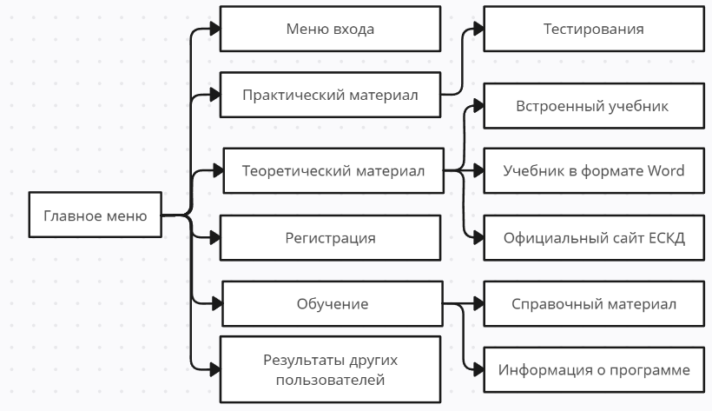

Рисунок 1 – Модули ПП

Приложение поддерживает работу 2х типов пользователей – администраторов(преподавателей) и учеников. Для наглядного представления о возможностях каждого пользователя составлена Use-case диаграмма (рис. 2).

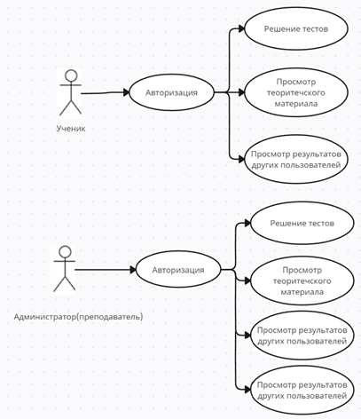

Рисунок 2.а - Use-case диаграмма пользователей



Рисунок 2.б - Use-case диаграмма пользователей

Для работы приложения работы программно организовано хранения данных. Визуально можно представить в виде двух таблиц (рис. 3).

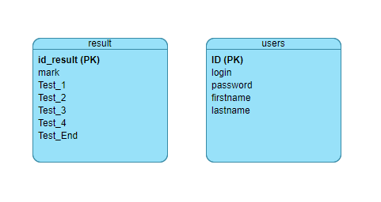

Рисунок 3 - ER диаграмма

В приведенной выше ER диаграмме можно заметить отсутствие связей таблиц. Некоторые поля написаны с маленькой буквы, некоторые с большой. Сами название таблиц написаны с маленькой буквы. Также нарушение состоит в том, что в базу вносятся данные о результате теста, только после того как ученик пройдет все 5 тестирований, следовательно если он пройдет только один тест, сохранения не будут совершены.

1. Оценка качества функционирования информационной системы. Опишите перечень ошибок и отказов (скрин ошибки и пояснение фатальная ошибка или можно решить).

Присутствует возможность при создании нового профиля ученика, давать имя и фамилию в виде цифр, что может затруднить распознавание ученика преподавателем (рис 2.1). Решение заключается в ограничении введения цифр в поля «Имя» и «Фамилия».

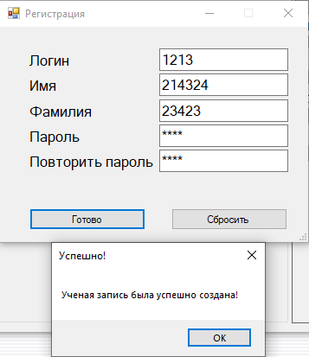

Рисунок 2.1 - Окно регистрации

После завершения тестирования, в котором не было выбрано ни одного ответа и закрытии данного теста появляется данная ошибка, которая обосновывается в возращении объекта класса result в виде пустого объекта (рис 2.2). Решение данной проблемы заключается внесением изменений в базе, а именно разрешения NULL полей или проверка на заполнения вариантов ответа.

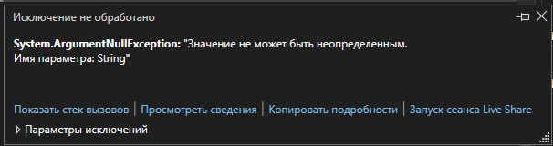

Рисунок 2.2 - Фатальная ошибка

При входе под учетную запись преподавателя и выходе из окна редактора пользователей на главное рабочее меню, происходит выход из учетной записи, что требует повторного входа. Решение служит сохранения id админа при выходе, и повторной проверки id при возращении на главное меню.

1. Анализ приложений на совместимость и выявления проблем совместимости ПО (перечень того, что должно быть установлено на ПК пользователя)

Для работы необходимо следующее ПО:

1. Система управления базами данных (СУБД) SQL Server или MySQL для хранения данных и обработки запросов.

2. Среда разработки, такая как Visual Studio, для создания и редактирования исполняемого файла (exe).

3. Драйверы для соединения с базой данных, которые обычно предоставляются вместе с СУБД или могут быть загружены отдельно.

Для работы с SQL Server: Microsoft Data Access Components (MDAC) или SQL Server Native Client (поддерживается до SQL Server 2012) или Microsoft ODBC Driver for SQL Server (для более новых версий SQL Server).

4. Дополнительные библиотеки и фреймворки, если они используются в программе для работы с базой данных, Entity Framework для работы с данными в C#.

5. Соответствующие права доступа к базе данных и серверу для выполнения операций чтения и записи данных. При наличии всех необходимых компонентов, вы сможете запускать exe файл и осуществлять взаимодействие с базой данных SQL.

Права доступа к базе данных: SELECT (для чтения данных), INSERT (для добавления данных), UPDATE (для обновления данных), DELETE (для удаления данных).

1. Модификация структуры и компонентов на этапе сопровождения ПО (какие предложения по изменению в следующей версии ПО)

Возможны следующие изменения для следующей версии ПО:

1. Масштабируемость

При изменении размера какого-либо окна, происходит неравномерное изменения элементов (рис 4.1), поэтому рекомендуется выставить минимальные и максимальные размеры окон и также выставления якорей привязки элементов.

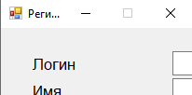

Рисунок 4.1 - Окно регистрации

1. Кнопки возращения на предыдущую страницу

Некоторые окна, например, окно авторизации не имеет кнопку назад (рис 4.2), ведь в приложении имеется возможность пользоваться ПО без входа, это необходимо, потому что приходится закрывать приложение, если нет надобности использовать авторизацию.

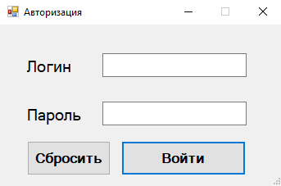

Рисунок 4.2 - Окно авторизации

1. Заполнить свободное пространство

Приложение имеется небольшой функционал, и поэтому имеет большое незанятое пространство (рис 4.3), поэтому рекомендуется либо расширить функционал, тем самым заняв пустое пространство либо изменить расположение функциональных кнопок.

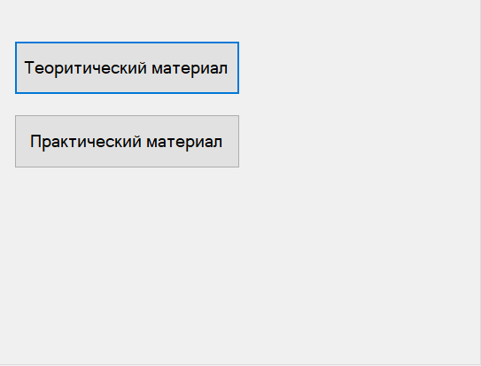

Рисунок 4.3 - Фрагмент главного окна

1. Добавить функцию просмотра оценок учеников

Единственная функция, которая отличает ученика от преподавателя, является просмотр логинов и паролей учеников, это незначительная функция, поэтому рекомендуется добавить возможность преподавателю не только просматривать данные учеников, но и просматривать их результаты пройденных тестов.

1. Добавить окно просмотра результата своих пройденных тестов

Если ученик не запомнить свой процент успешности пройденного теста, он нигде не сможет просмотреть результат, поэтому есть смысл добавить возможность просмотра результаты своих пройденных тестов.

1. Разработка программной документации для пользователей в виде инструкции для пользователя

Инструкция для пользователя

При запуске приложения открывается главное окно, оно содержит 6 кнопок: практический материал, теоретический материал, в выделенной границе «Для новых пользователей» обучение и регистрация, а границе «Для опытных пользователей» кнопка входа и кнопка результата, которая показывает лучшие результаты пользователей. Также содержится поле, которое показывает, какой пользователь вошел, так как вход не был осуществлен, написано «Вы не вошли в систему» (рис.5.1).

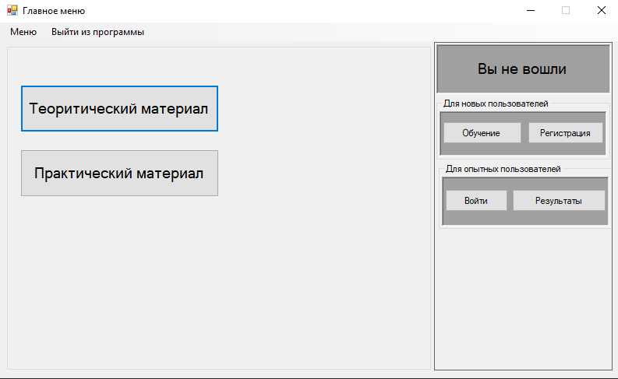

Рисунок 5.1 - Главное меню

При нажатии на кнопку регистрация, появляется меню создания пользователя, в котором нужно ввести данные. Присутствует кнопка «Готово», которая создает пользователя, и кнопка «Сбросить», которая очищает поля (рис 5.2).

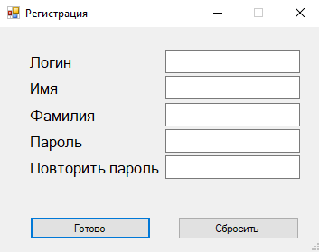

Рисунок 5.2 - Окно регистрации

После нажатия на кнопку «Войти», происходит перенос на окно входа, где есть поля логина и пароля. Имеются две кнопки «Войти», которая, при правильном вводе данных, открывает главное меню ученика и кнопка, «Сбросить», которая очищает поля (рис 5.3).

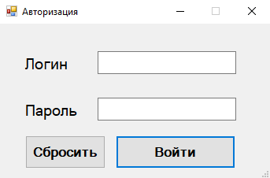

Рисунок 5.3 - Окно авторизации

При входе под ролью ученика, открывается главное меню, на котором показывается какой ученик, зашел (рис 5.4).

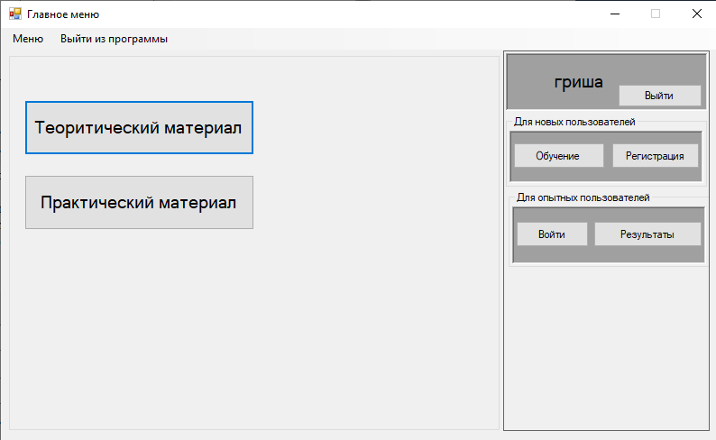

Рисунок 5.4 - Главное меню ученика

При нажатии на кнопку «Теоретический материал» открывается меню выбора теории, на котором есть 3 кнопки: «Встроенный учебник», «Учебник в формате Word», который открывает Word документ с теорией, и кнопка «Официальный сайт ЕСКД», которая открывает сайт «ЦКД» в браузере (рис 5.5).

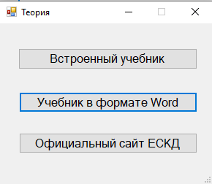

Рисунок 5.5 - Окно выбора теории

При нажатии на кнопку «Встроенный учебник» появляется окно, на котором предоставлена теория по под темами, также имеется рисунки, которые можно скрыть, они наглядно объясняют теоретический материал (рис 5.6).

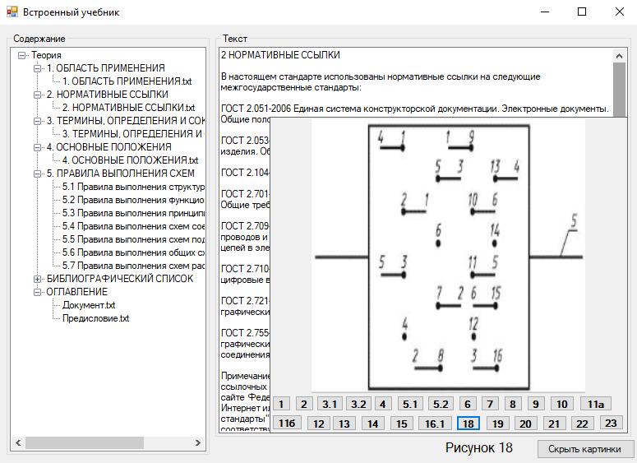

Рисунок 5.6 - Встроенный учебник

Кнопка «Практический материал» предоставляет выбор 5 тестов, один из которых является итоговым (рис.5.7).

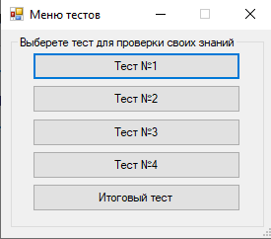

Рисунок 5.7 - Меню тестов

При выборе и нажатии на тест, открывается окно с текстом вопроса и 4 вариантами ответа, которые представлены как кнопки, есть также кнопки следующего и предыдущего вопроса и кнопка завершения тестирования (рис 5.7). После завершения, показывается результат пройденного теста (рис. 5.8).

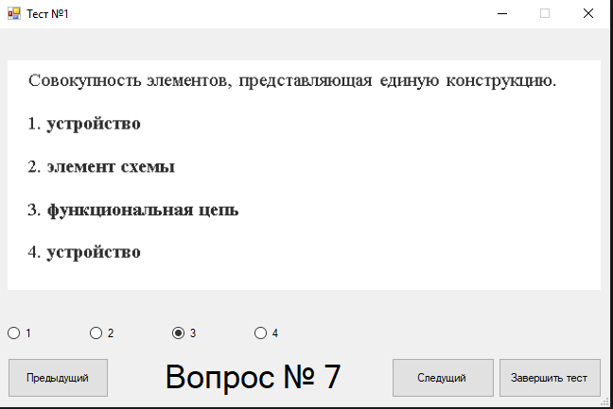

Рисунок 5.7 - Окно тестирования

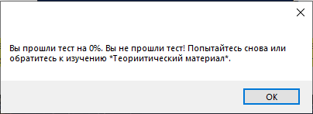

Рисунок 5.8 - Результаты теста

При нажатии на кнопку «Обучение» открывается меню, в котором есть две кнопки: кнопка «Справочная информация», при переходе на которую, открывается Word документ с краткой инструкцией пользования ПО, и кнопка «О программе», которая предоставляет сведения о разработчики данного ПО (рис 5.9).

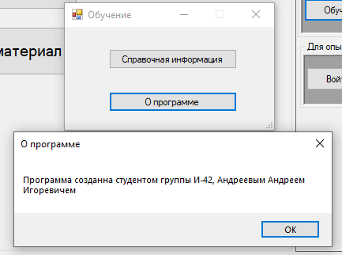

Рисунок 5.9 - Окно обучения и меню «О программе»

При входе под учетной записью преподавателя (администратора) открывается главное меня, где присутствует кнопка «Редактор пользователей» (рис.5.10).

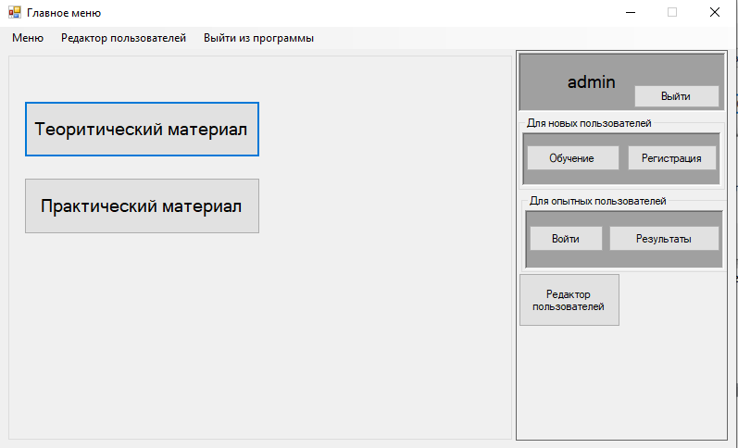

Рисунок 5.10 - Главное меню администратора

При нажатии на кнопку «Редактор пользователей» открывается окно редактора. В правой части окна представлены поля ввода данных для регистрации новых пользователей. В левой части окна таблица со всеми данными учеников, их логинами и паролями. На рабочем пространстве окна есть 2 кнопки: «Добавить» которая добавляет нового ученика в базу, кнопка «Удалить» с помощью нее происходит удаления выбранного ученика. Также в верхней части окна продублированы кнопки «Добавить» и «Удалить» в виде кнопки «Действия», здесь же есть 3 кнопки: «Помощь», которая кратко описывает, что делают кнопки действия, кнопка «Покинуть редактор пользователей», которая закрывает окно редактора и кнопка закрытия ПО «Выйти из программы» (рис.5.11).

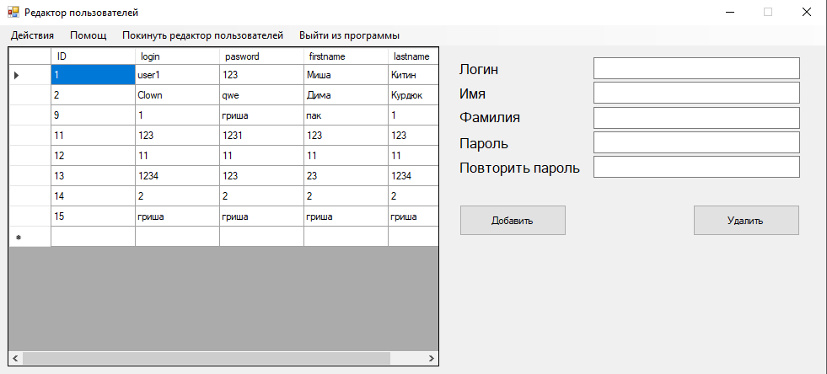

Рисунок 5.11 - Редактор пользователей

**6. Предоставление результатов**

Все практические результаты переданы путем загрузки файлов на предоставленный репозиторий системы контроля версий GitHub (Ссылка: https://github.com/grishaPakus/Pakusin). Практическими результатами являются:

* исходный код приложения,
* отчет в электронном виде,

Для оценки работы будет учитываться только содержимое репозитория. При оценке рассматриваются заметки только в электронном виде (readme.md).

Дата: _01.06.2024__ Подпись студента: _______________